Муниципальное бюджетное дошкольное образовательное учреждение "Детский сад комбинированного вида № 16"

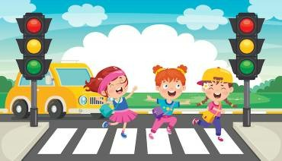
Краткосрочный проект по ПДД
«Дорожная безопасность»

Подготовила воспитатель: Мешкова Е.А.

г. Дегтярск – 2026г.
Актуальность проекта

Обеспечение здоровья и безопасности детей — ключевая задача современного общества. В дошкольных учреждениях важной частью образовательного процесса стало внедрение программ по основам безопасности жизнедеятельности, которые формируют у детей навыки правильного поведения в сложных и опасных ситуациях, в том числе на дороге и в транспорте.

Увеличение числа автомобилей, рост скорости движения и плотность транспортных потоков приводят к более частым дорожно-транспортным происшествиям, в которых часто страдают дети. Поэтому профилактика детского дорожно-транспортного травматизма — важнейшее направление работы в детских садах.

При работе с детьми компенсирующей направленности особенно важен индивидуальный подход с использованием наглядных, тактильных и игровых методов для эффективного усвоения правил дорожного движения. Знакомство с ПДД должно начинаться с раннего возраста, поскольку знания, полученные в детстве, формируют устойчивые навыки и ответственное поведение на дороге.

Кроме того, обучение дорожной безопасности способствует развитию у ребёнка пространственной ориентировки, внимания, ответственности и уверенности в своих действиях — важных личностных качеств.

Данный проект помогает детям компенсирующей группы освоить необходимые навыки и закрепить правильные модели поведения на дороге, обеспечивая их безопасность в повседневной жизни.

Цель проекта:
Формирование у детей базовых представлений и навыков безопасного поведения на дороге, развитие внимания и ответственности.
Задачи
- Познакомить детей с основными правилами дорожного движения в доступной форме.
- Объяснить значение и назначение основных дорожных знаков и сигналов светофора.
- Развить умений безопасно переходить дорогу и ориентироваться на улицах.
- Воспитывать уважительное и ответственное поведение на дороге и вблизи транспорта.

Воспитательный процесс будет осуществляться:

- через специальные развивающие занятия и обучение правилам дорожного движения, адаптированные для детей компенсирующей группы;
- посредством непосредственного знакомства с дорожной обстановкой во время совместных прогулок, учитывая особенности восприятия детей;
- с активным участием родителей в совместной творческой и игровой деятельности, что поможет закрепить знания и навыки в семье.

Этот короткий проект поможет детям из компенсирующей группы овладеть первичными навыками дорожной безопасности в увлекательной и доступной форме.

Тип проекта: информационно – творческий.

Вид проекта: краткосрочный.

Участники проекта: дети компенсирующей группы.

Особенности работы с детьми компенсирующей группы
- Использование максимально наглядных материалов и повторений.
- Применение игровых и тактильных методов для лучшего усвоения.
- Постоянное позитивное подкрепление, акцент на радость от обучения и успехов.
- Индивидуальный подход к тем, кто нуждается в дополнительном внимании.

Срок реализации проекта: с 9 февраля по 13 февраля.

Ожидаемый результат:
- Дети познакомятся и запомнят основные правила дорожного движения и знаки.
- Научатся правильно ориентироваться при переходе дороги, реагировать на сигналы светофора.
- Повысится уровень их безопасности на улице и ответственность в поведении возле дорог.
- Разовьются внимание, память и коммуникативные навыки через игровые формы обучения.

Работа с родителями в компенсирующей группе:
- Проведение конкурса «Дорожная ситуация» с изготовлением макетов, участие детей совместно с родителями.
- Совместное творчество: изготовление с детьми и родителями макетов дорожных знаков, что способствует развитию навыков и интереса к ПДД.
- Воспитатель составляет и предоставляет родителям рекомендации по правилам дорожного движения, а также по культурному и безопасному поведению в общественном транспорте и автомобиле.
- Размещение информационной стенгазеты «Безопасность на дорогах» для повышения информированности родителей и поддержки формирования у детей навыков безопасного поведения.
Такая работа направлена на активное вовлечение родителей в воспитательный процесс, укрепление взаимодействия с педагогами и формирование у детей компенсирующей группы устойчивых навыков безопасности в дорожной среде.

Ресурсы и материалы:
- Плакаты с дорожными знаками и картинками.
- Макеты светофора и пешеходных переходов.
- Мультфильмы и рассказы по теме.
- Прослушивание аудио-сказки «Чевостик» по теме дорожной безопасности.
- Игровые карточки, наклейки и символические награды.

План мероприятий

День 1 Вводное занятие

- Воспитатель в игровой форме рассказывает детям, что такое дорога, тротуар и пешеходный переход, используя крупные яркие иллюстрации и дидактические картинки.
- Просмотр мультфильма, чтение сказки, объясняющей правила дорожного движения простым языком, с обсуждением просмотренного.

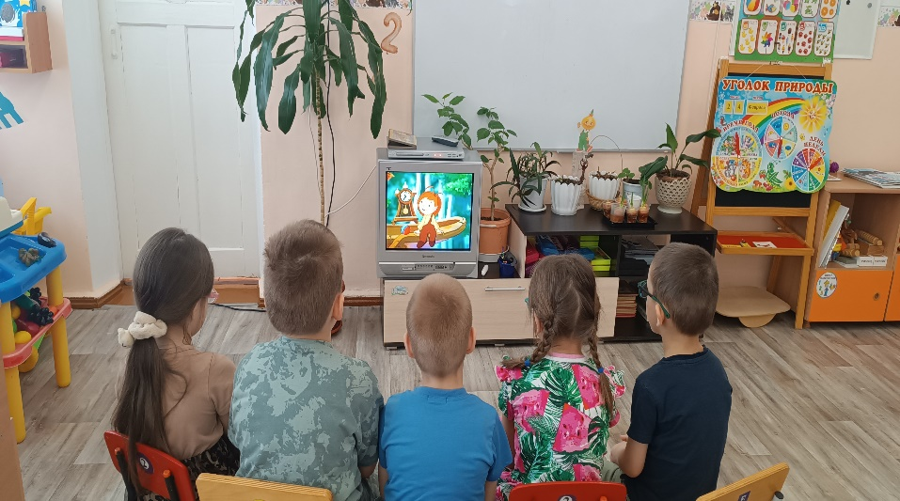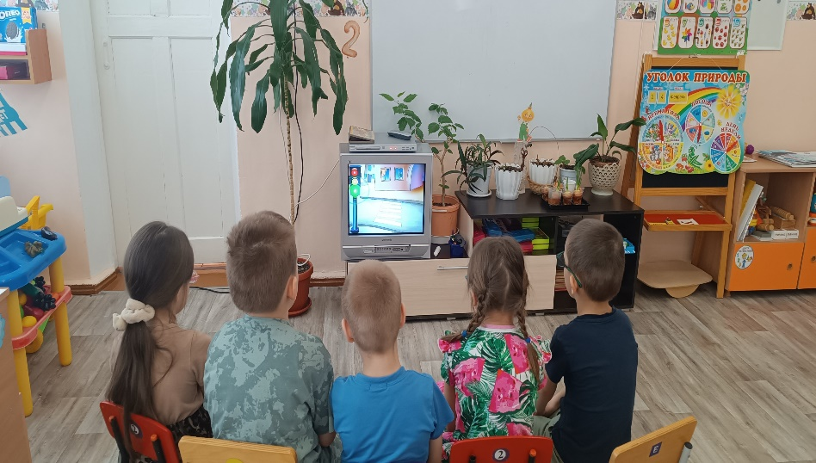

Просмотр мультфильма.

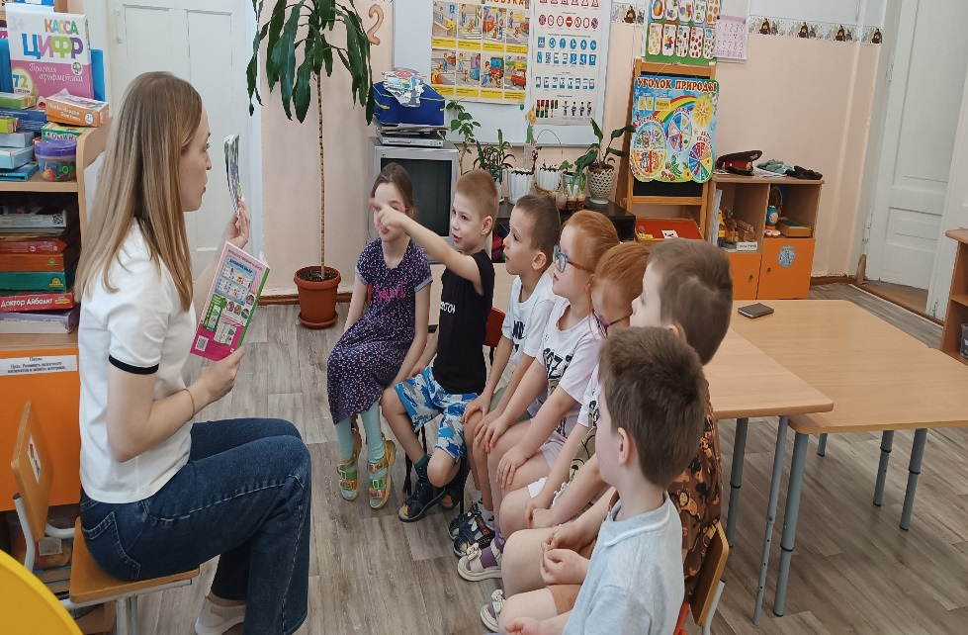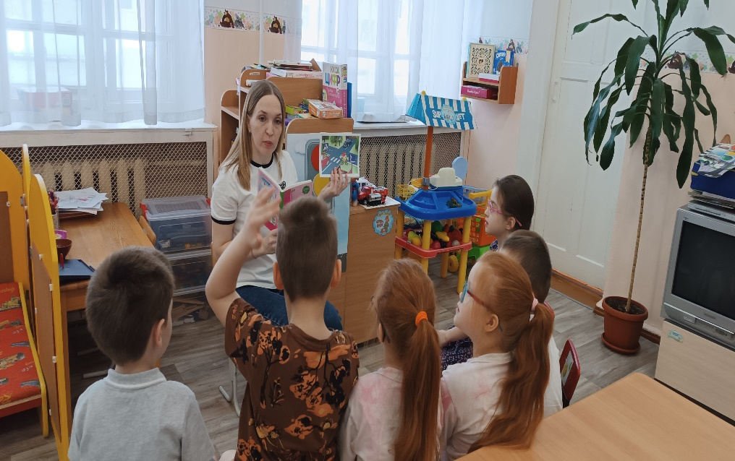

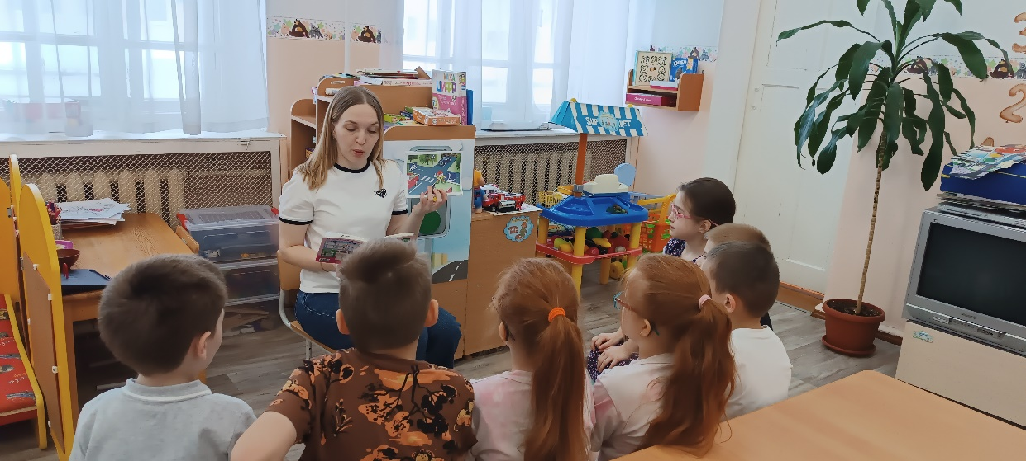

Чтение Ю.А. Старцева «Школа дорожных наук»

День 2 Знакомство со светофором и его сигналами

- Интерактивная игра «Светофор»: дети учатся реагировать на цвета (красный – стоп, желтый – приготовиться, зеленый – идти).
- Практическое занятие на игровой площадке с макетом дороги и светофора: дети отрабатывают навыки остановки и перехода по сигналу.

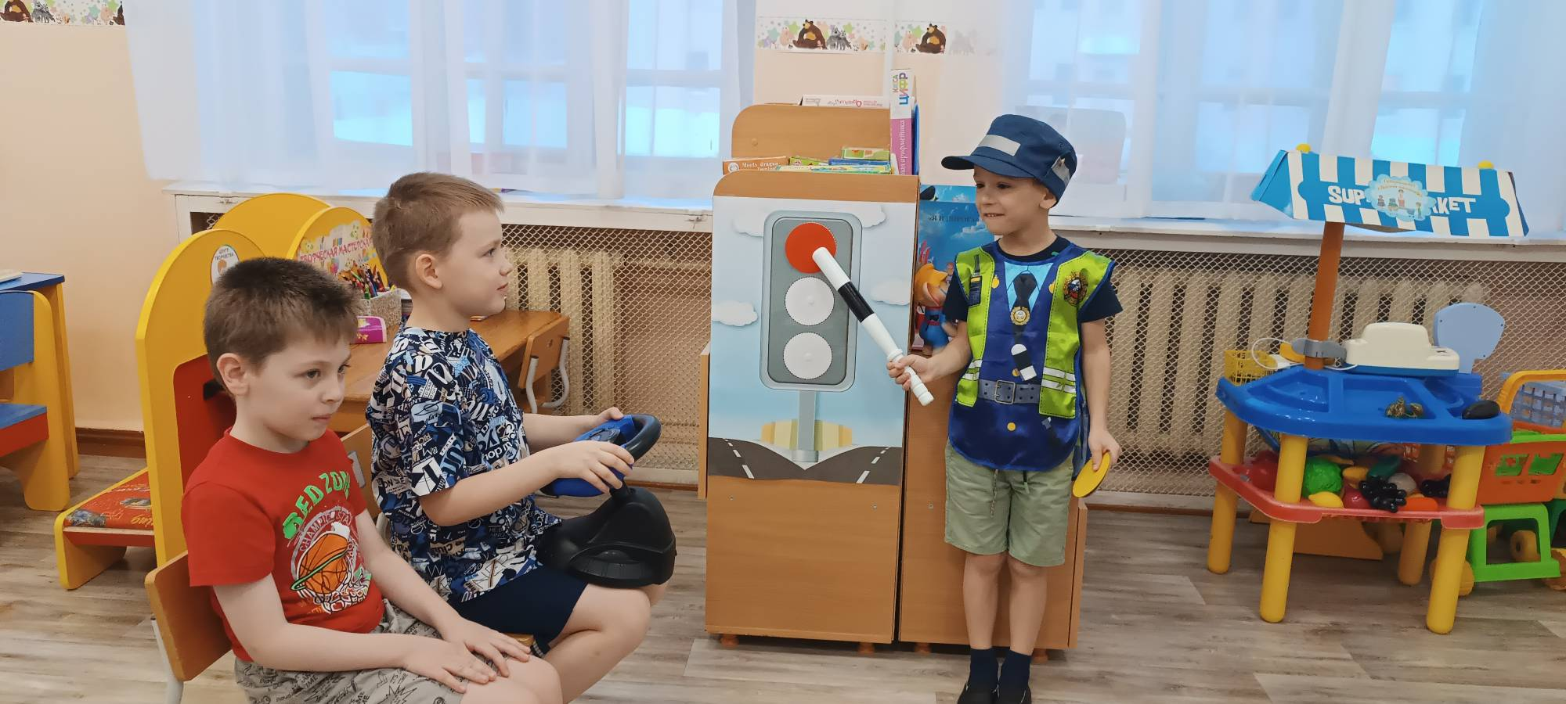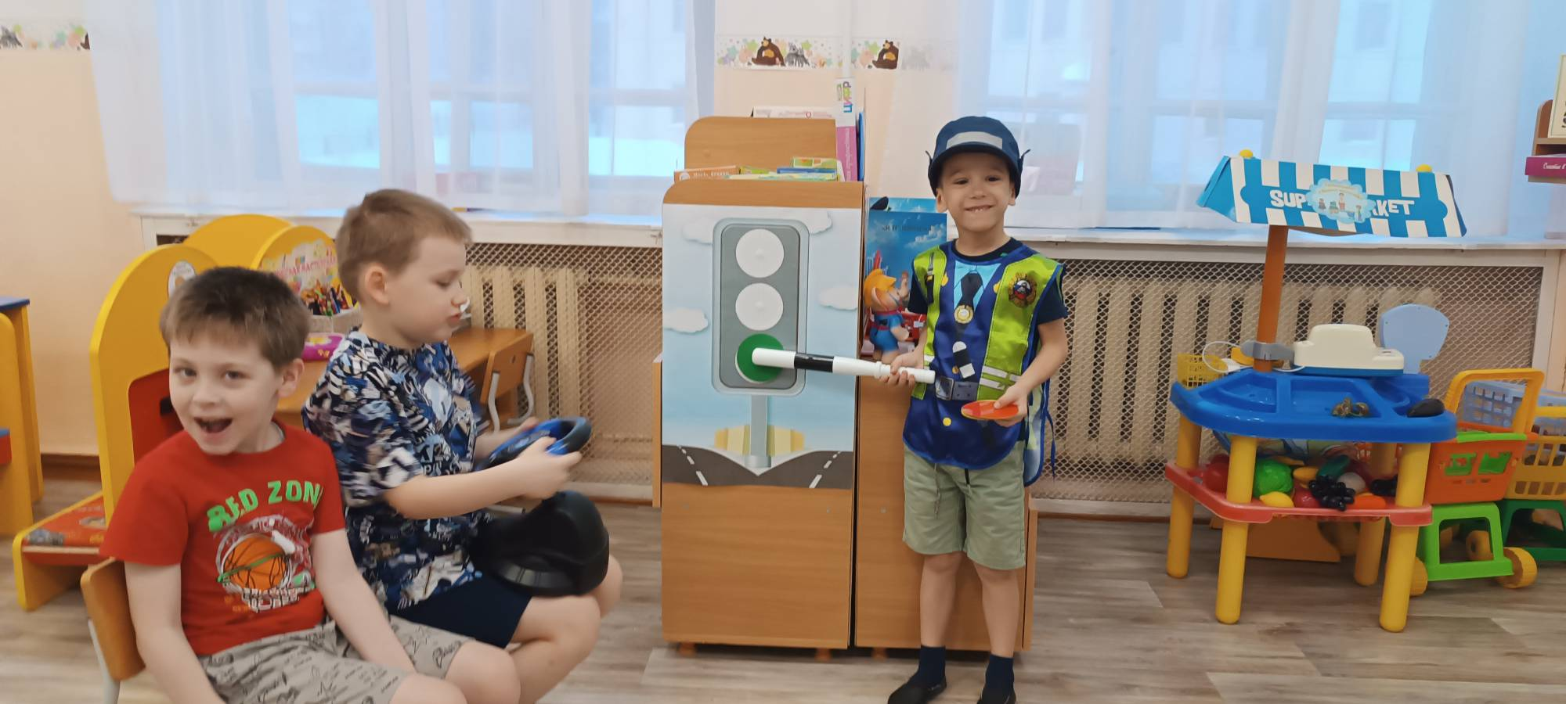
Игра «Светофор».
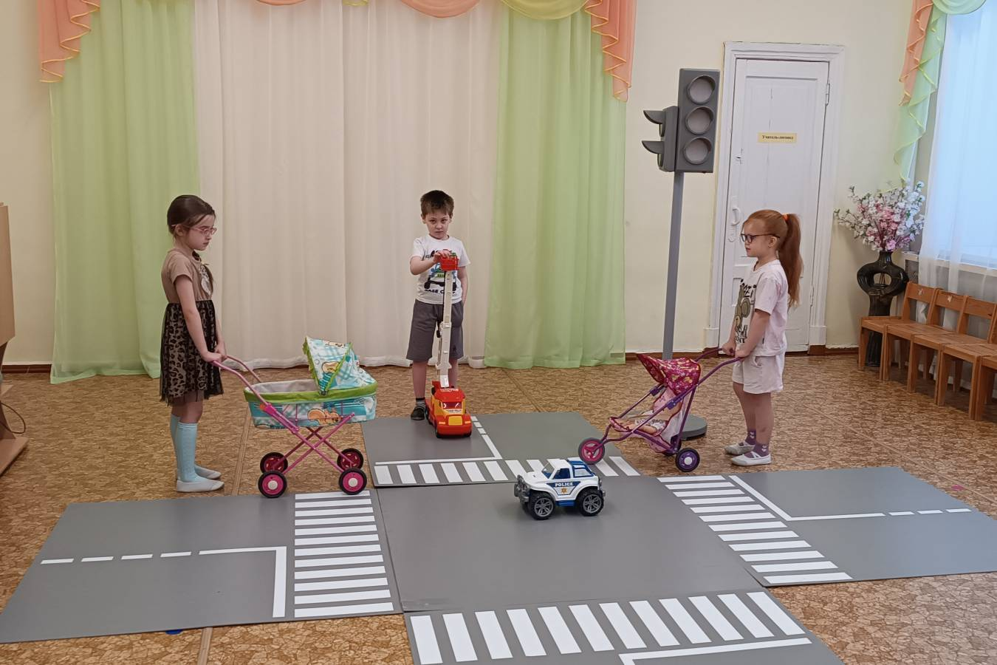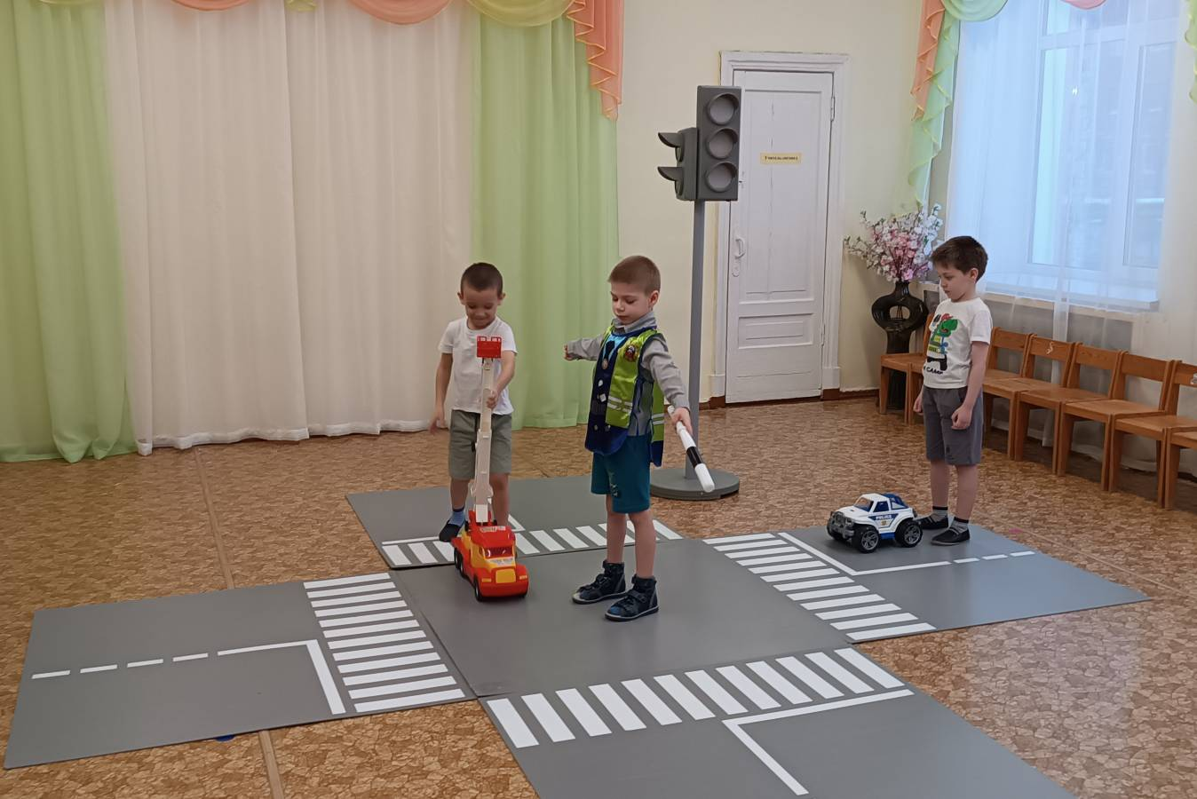
Практическое занятие на игровой площадке с макетом дороги и светофор

День 3 Дорожные знаки для пешеходов и правила перехода дороги

- Рассматривание больших плакатов с основными пешеходными знаками (пешеходный переход, запрет выхода на проезжую часть и др.).
- Игра «Переходи аккуратно»: по знаку воспитателя дети учатся правильно переходить «дорогу» на макете, соблюдая правила безопасности.
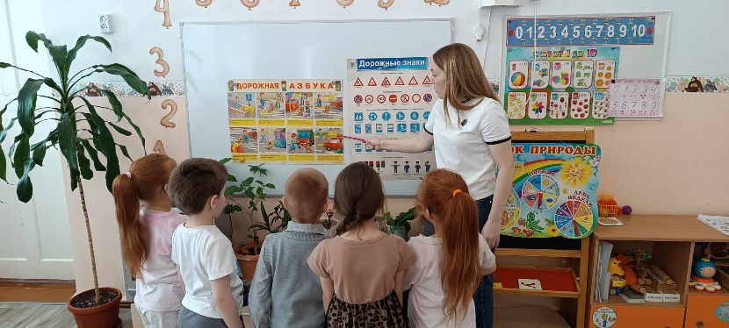
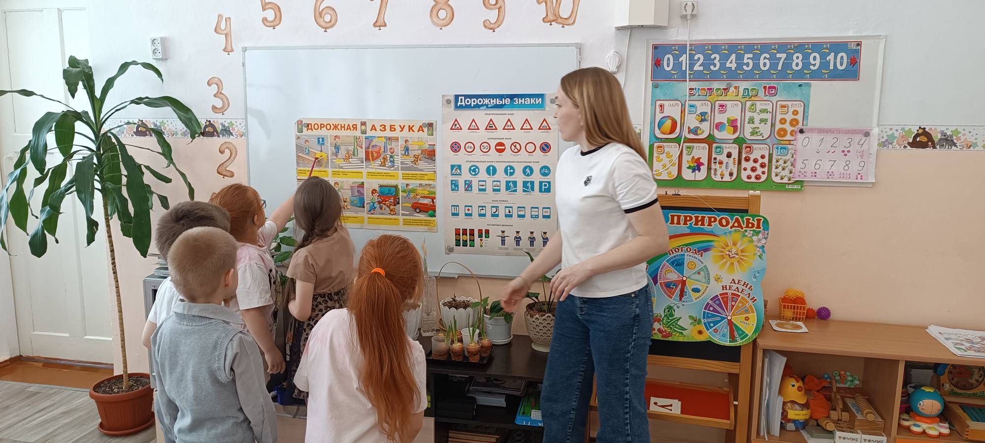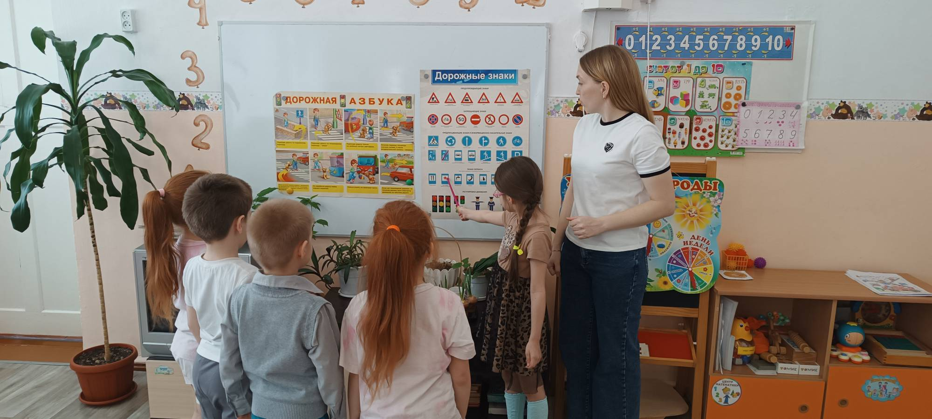
Рассматривание больших плакатов с основными пешеходными знаками
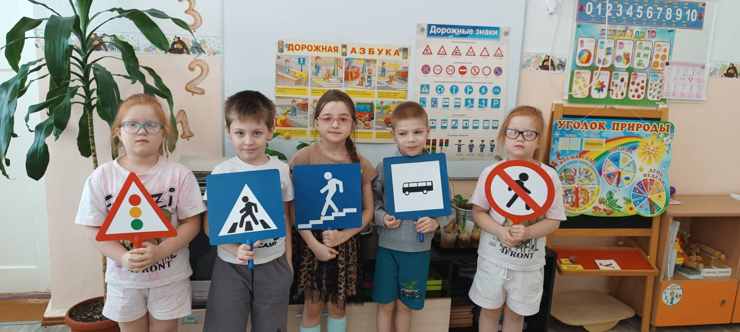

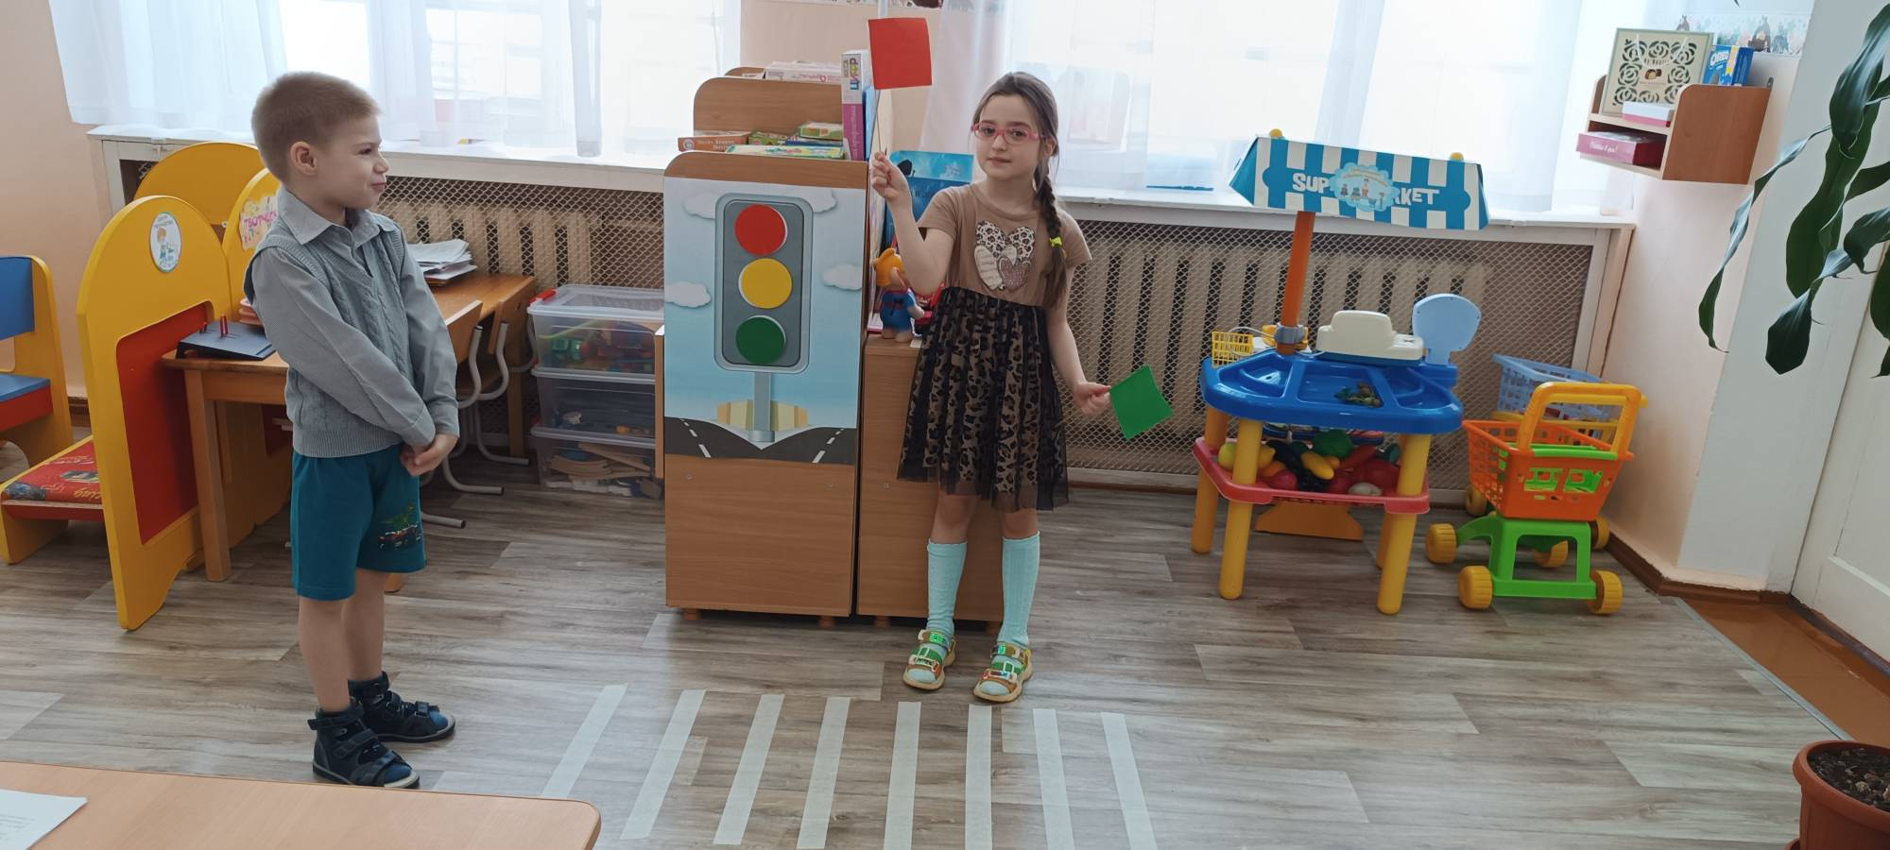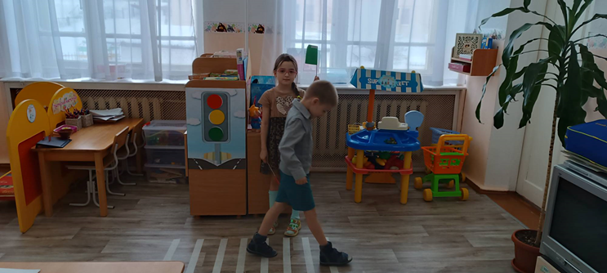
Игра «Переходи аккуратно»

День 4 Ролевая игра

- Разделение группы на «пешеходов» и «водителей» с игрушечными машинами и дорожными знаками.
- Игровое моделирование (игровой ситуации на площадке или с макетом дороги) ситуации на дороге с объяснением и закреплением правил поведения.

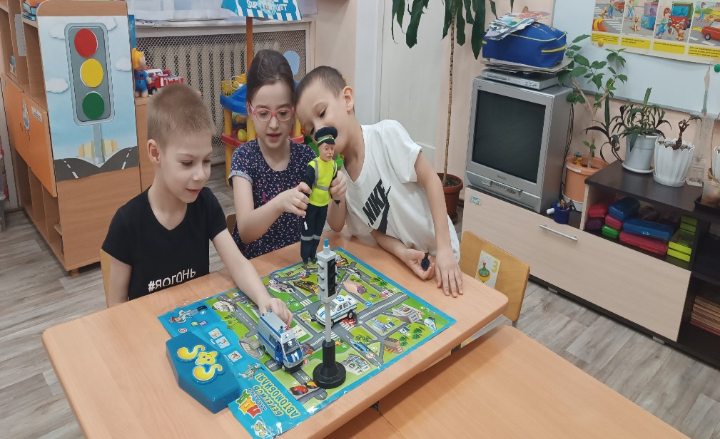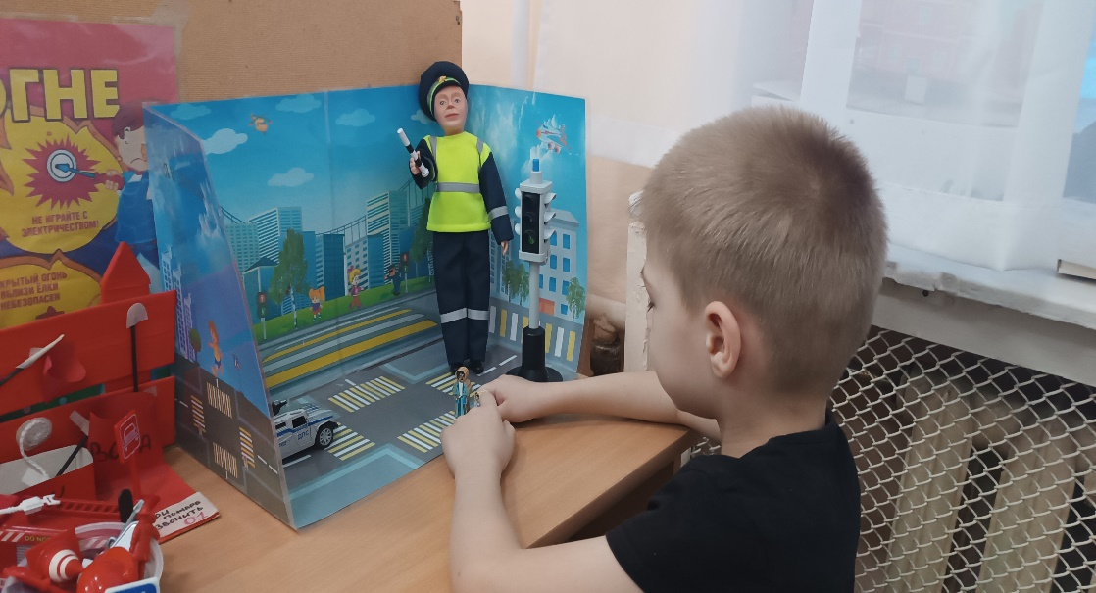

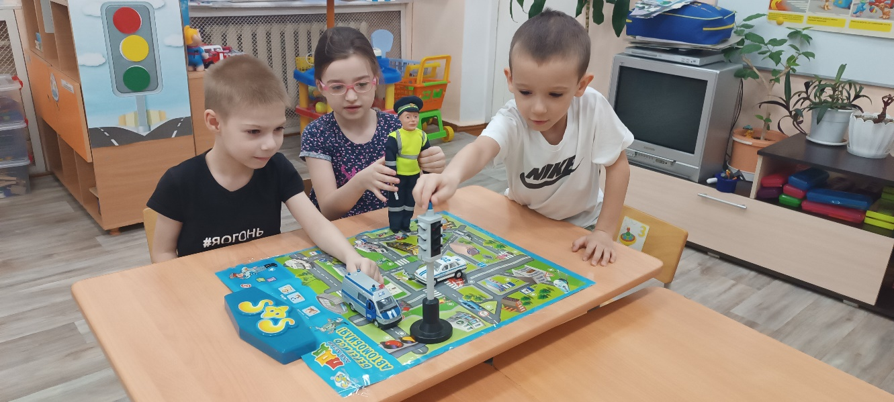
Игровое моделирование

День 5 Итоговое занятие и закрепление материала

- Обсуждение пройденного материала, ответы на вопросы детей.
- Мини-викторина с элементами игры: определить знак, правильно назвать цвет светофора, рассказать, как переходить дорогу.
- Вручение памятных наклеек и грамот для мотивации.

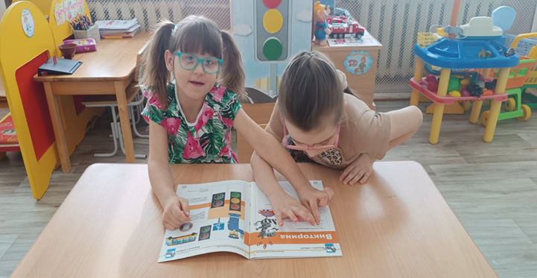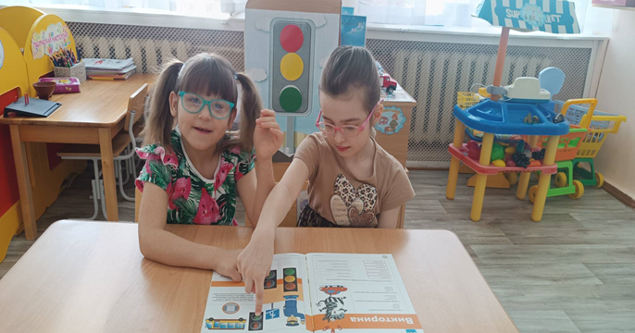
Мини-викторина с элементами игры.

Полученный результат по реализации проекта:
- Дети познакомились и запомнили основные правила дорожного движения и знаки дорожного движения.
- Научились правильно ориентироваться при переходе дороги, реагировать на сигналы светофора.
- Повысился уровень безопасности на улице и ответственность в поведении возле дорог.
- Улучшились внимательность, память и коммуникативные навыки, которые развивались через игровые формы обучения.
Список используемой литературы:

- Белая К. Ю. «Формирование основ безопасности у дошкольников»;
- Лыкова И.А. «Азбука безопасного поведения»;
- Меркурьева А. «Дорожные знаки для детей»;
- Павлова Л. Ю. «Сборник дидактических игр по ознакомлению с окружающим миром»;
- Пензулаева Л. И. «Физическая культура в детском саду»;
- Саулина Т. Ф. «Знакомим дошкольников с правилами дорожного движения»;
- Старцева Ю. А. «Школа дорожных наук»;
- Степаненкова Э. Я. «Сборник подвижных игр 2-7 лет»;
- Шалаева Г. П. «Школа раннего развития. «Мои друзья – дорожные знаки»».

